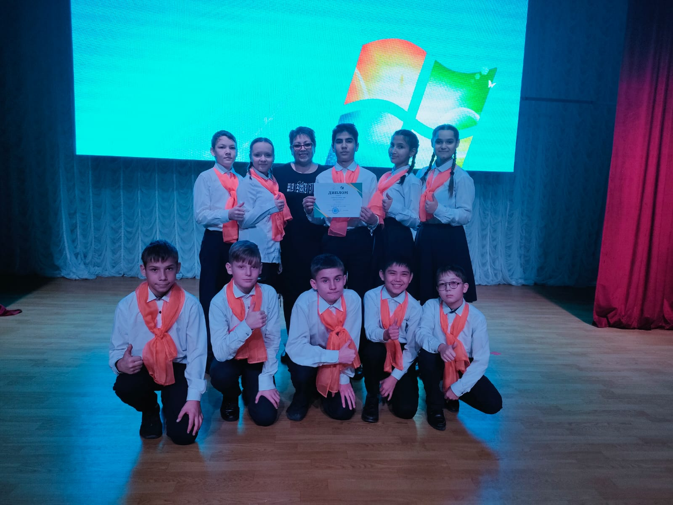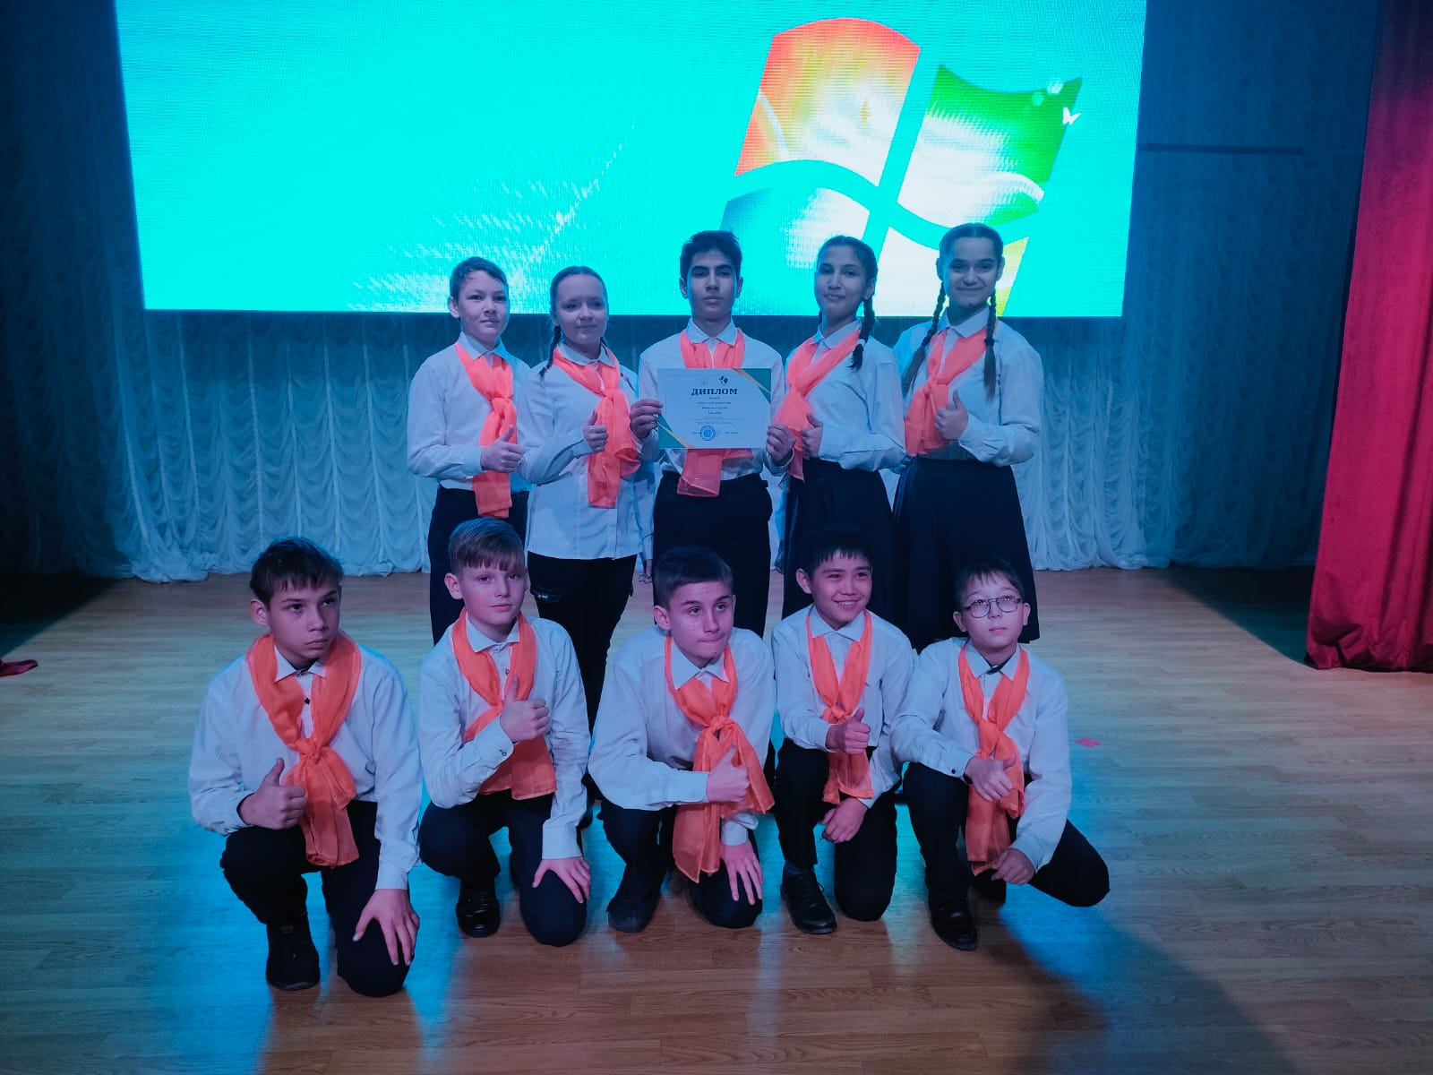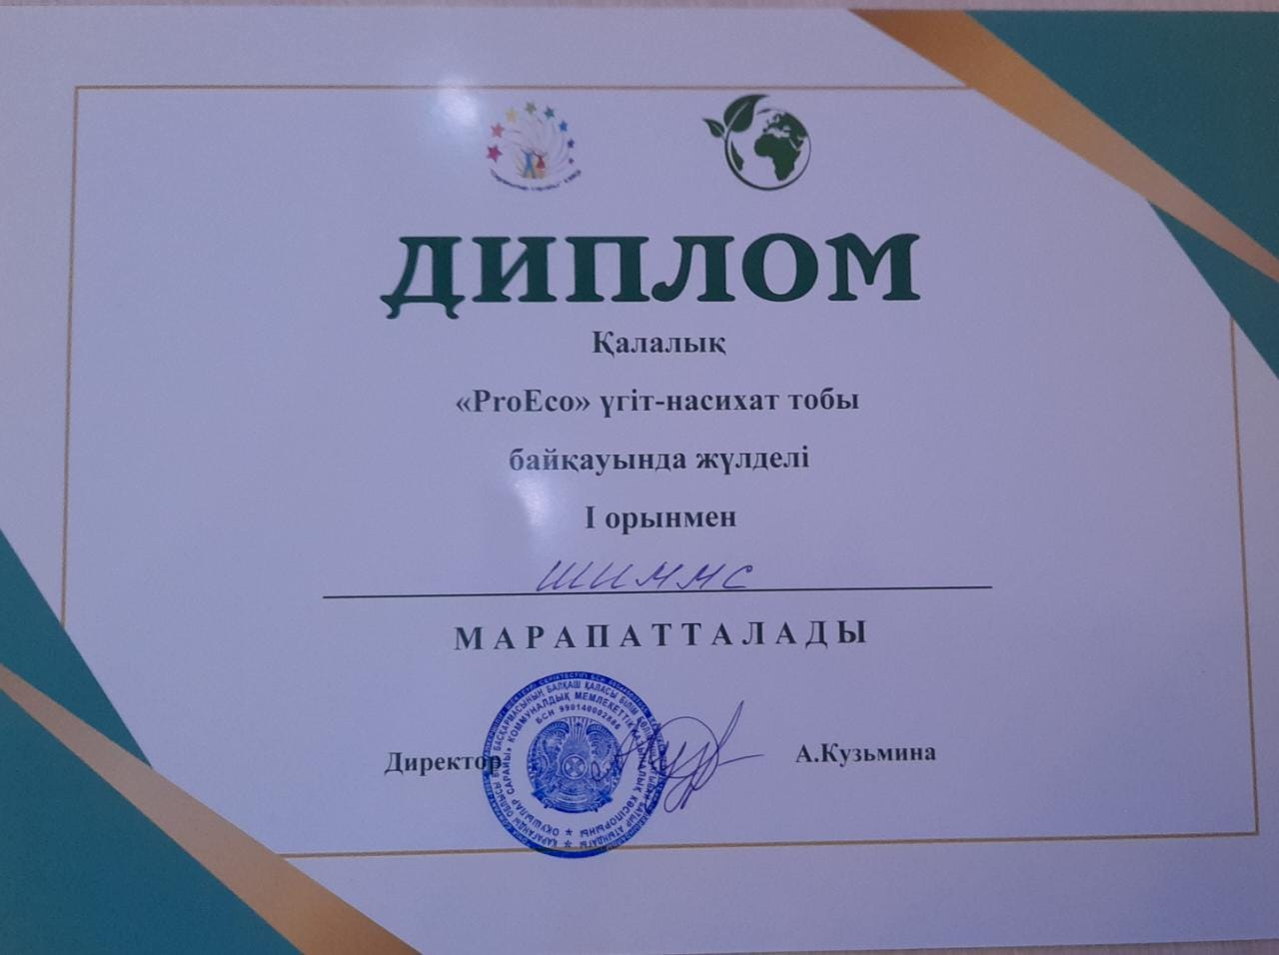
07.12.2022 жылы Ағыбай батыр атындағы оқушылар сарайында қалалық «Pro Eco» үгіт-нассихат тобының сайысы өтті. Байқау қорытындысы бойынша 1-ші орын иегері «Көп балалы және аз қамтамасыз етілген отбасылардың балаларына арналған мектеп-интернаты» КММ.#экология#өзін-өзітану#таланттыбалалар#балаларжылы09#РУМЦДОМОНК
#ҚРБҒММОНРК#самоуправление#фракцияэкология.

